微家装

本项目是基于互联网家装项目建设，旨在满足用户对家装设计和建材购买的需求，后期将进行适当拓展。

本项目需求：

搭建微信平台、后台管理系统、管理驾驶舱

UI：类似APP “窝牛”

|  |
| --- |
| 前台：1、建材展示；2、设计师展示；3、用户中心可查看定单（包括成交内容、时间、订单号等，类似淘宝的订单查询）；4、用户注册（分为普通用户、设计师、建材商），系统可采集微信用户信息，直接注册，或单独注册 ；5、设计师具有在设计方案中推荐建材的功能。用户选择了设计后，能够自动显示出详细费用和总费用（包括设计费用和建材费用）；6、用户可以选用微信支付或支付宝支付；7、付费成功后，生成全站唯一的订单号，发送到用户微信上。8、用户注册，具有手机号码验证的功能9、用户忘记密码找回（使用注册邮箱、手机、微信号或其他方式，乙方可根据经验建议）10、网上支付功能  后台：1、设计师图文展示编辑及价格编辑；2、建材图文展示编辑及价格编辑；3、订单管理（订单处理）   1. 活动管理：特价管理(数据增删改），签到记录；5、客服管理；6、账户管理（包括数据增删改，权限设定等） 2. 数据库：甲方的数据库使用Mysqlfabric做HA，乙方开发的系统必须通过连接Mysqlfabric访问数据库，以实现甲方数据库HA的要求。大部分数据存在数据库中，包括图片等多媒体数据，而不只是在数据库中保存URL。 3. 需要具备用户积分、礼券等数据项。 4. 系统的UI设计需要简洁、明快，用户易于上手（可以参考APP“窝牛“）。 5. 材料商、设计师、管理员可以在PC上对相关的资料进行处理，普通用户只能在移动设备上使用。管理员可增减数据项。 6. 用户权限：普通用户、设计师、材料商，只能看到与自己有关的信息，网站管理员可以看到所有内容。 7. 所有用户密码不得使用明文存储，最少一次hash。 |

“蜗牛”APP UI，供参考。

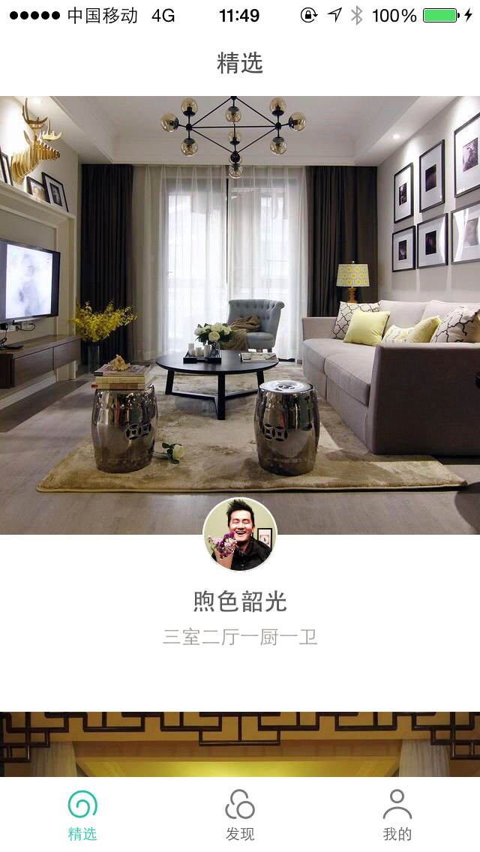

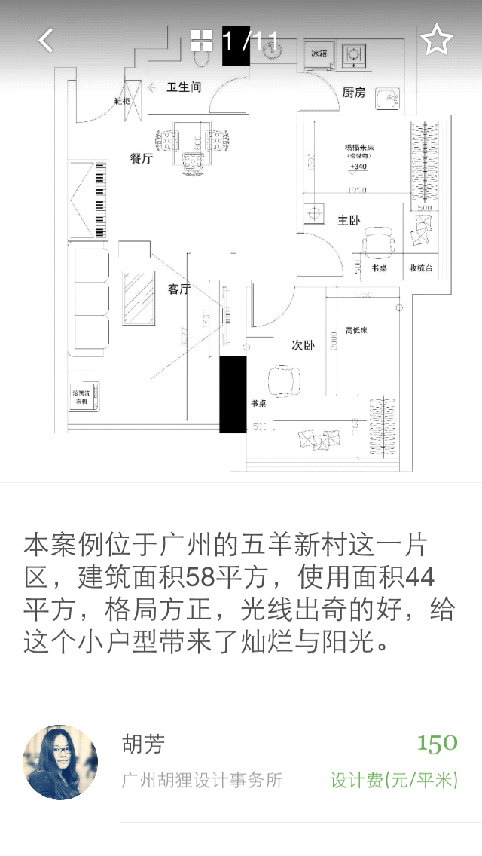

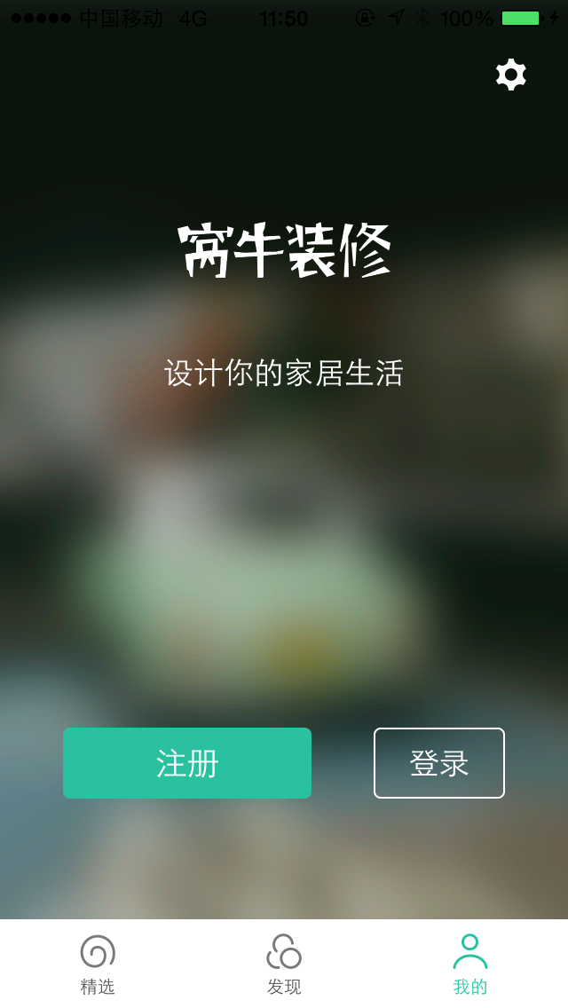

**三、主业务流程**

主要业务流程如下：



**四、业务模块列表**

**4.1、微信端业务模块**

|  |  |  |  |  |  |
| --- | --- | --- | --- | --- | --- |
| 微信前端 | 建材展示 | 品牌 |  |  |  |
| 价格 |  |  |  |
| 设计师展示 | 作品 | 效果图 | 详情 |  |
| 名字 |
| 风格 |  |
| 经验/简介 |  |
| 我的订单 | 订单查询 | 当前订单查询 | 订单条码/订单号生成 | |
| 历史订单查询 | 订单列表 | 订单评价 |
| 帐户余额 | 帐户余额 |  |  |
| 消费记录 |  |  |
| 个人信息 | 注册信息修改 |  |  |
| 积分查询 |  |  |
| 人工客服 |  |  |  |
| 使用说明 |  |  |  |

**4.2、管理后台业务模块**

|  |  |  |  |
| --- | --- | --- | --- |
| 管理后台 | 设计师管理 | 设计师信息 | 数据增删改（设计师自行修改，由后台审批） |
| 设计师作品 | 数据增删改（设计师自行修改，由后台审批） |
| 订单列表 |  |
| 订单管理 | 当前订单列表 | 订单处理 |
| 历史订单列表 |  |
| 建材管理 | 建材数量配给 | 数据增删改（材料商自行修改，由后台审批） |
| 材料商信息管理 | 数据增删改（材料商自行修改，由后台审批） |
| 订单列表 |  |
| 历史记录查询 |  |
| 活动管理 | 特价管理 | 数据增删改 |
| 签到记录 |  |
| 客服管理 | 在线问答 |  |
| 历史记录 |  |
| 使用说明管理 |  |  |
| 权限管理 | 权限项管理 | 数据增删改 |
| 权限组管理 | 数据增删改 |
| 人员管理 | 人员管理 | 数据增删改 |
| 权限管理 | 数据增删改 |
| 注册 | 数据增删改、分为设计师、建材商、用户，（需后台管理员审批），不能互访  （系统管理员能全部管理） |
| 找回密码 | 使用安全邮箱/手机短信找回 |
| 个人信息填写 | 数据增删改、分为设计师、建材商、用户，（需后台管理员审批），不能互访  （系统管理员能全部管理） |
| 系统管理 | 平台管理 | 数据增删改 |
| 操作日志 |  |
| 支付接口 |  |
| 数据管理 |  |
| 短信接口管理 |  |

**4.3、管理驾驶舱模块**

|  |  |  |
| --- | --- | --- |
| 管理驾驶舱 | 价格审批 | 建材/设计费价格审批 |
| 审批记录查询 |
| 对账管理 |  |
| 用户查询 | 用户信息查询 |
| 消费记录查询 |
| 消费习惯查询 |
| 建材/设计师/设计方案查询 | 设计/建材消费查询 |
| 设计/建材浏览查询 |
| 订单查询 | 订单记录查询 |
| 订单时效查询 |
| 数据综合查询 | 消费记录查询 |
| 设计方案+建材聚合查询 |
| 多维数据查询 | 暂定 |